Муниципальный конкурс «Я выбираю»
Сроки проведения | 18-19 ноября 2019 г.
Место проведения | Дворец пионеров и школьников им.Н.К.Крупской г.Челябинска
Наименование компетенции | Электроника 12-13
Конкурсное задание

Формат и структура конкурсного задания | Конкурсное задание состоит из 2 модулей (блоков).
Продолжительность (лимит времени выполнения каждого модуля) | Продолжительность каждого модуля – 2 часа
Описание объекта (чертеж, схема, фото, изделие и др.) | Модуль 1 – Теоретический. (Пример задания в Приложение 1). Цель проверить теоретические знания. Модуль состоит из четырех блоков: Блок А – условные графические обозначения, блок Б – единицы измерения физических величин, блок С – знание основных формул, блок D – практический расчет участка цепи. Максимальное количество баллов за каждый блок — 10.  (максимально количество балов за модуль 1 — 40 баллов)  Модуль 2 – Практический. Участникам предлагается собрать электронное устройство, типа «автомат «Пропеллер». Сборка ведется на беспаечной макетной плате.  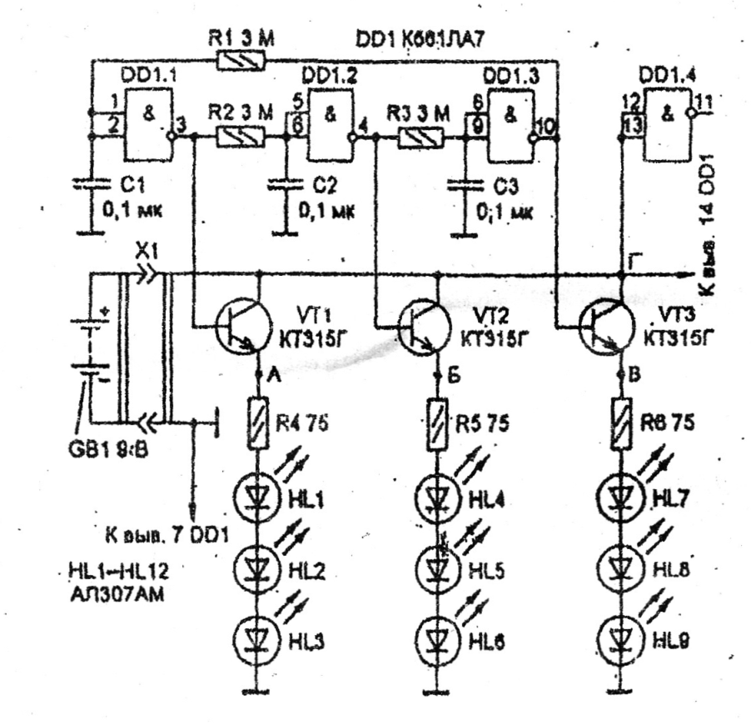
Последовательность выполнения задания (возможно технологическая карта)
Критерии оценки  (параметр и количество баллов) | Модуль 1 оценивается по количеству правильных ответов, правильный ответ – 1, неправильный ответ – 0.  Модуль 2 оценивается по следующим критериям: время сборки – 10 баллов; качество монтажа (формовка выводов радиодеталей, и проводников соответствует требованиям) – максимум 15 баллов; правильность монтажа (проводники соответствуют цветам, правила монтажа соблюдены) – максимум 15 баллов; работоспособность – 15 баллов; соблюдение техники безопасности на рабочем месте – 5 баллов; (максимально количество балов за модуль 2 — 60 баллов)  - время сборки учитывается только для правильно работающего устройства.  - работоспособность оценивается в 15 баллов, если устройство работает с первого предъявления членам жюри в пределах зачетного времени. В случае, если устройство функционирует после устранения неисправностей и повторного предъявления жюри в пределах зачётного времени – оценка 10 баллов;  При сборке схемы необходимо выполнять следующие рекомендации:  - проводники питания положительной полярности выполнить проводниками (перемычками) красного цвета;  - проводники питания отрицательной полярности (нулевой провод или GND) выполнить проводниками (перемычками) синего цвета;  - соединение с элементами коммутации (микропереключатель) выполнить проводниками (перемычками) желтого цвета;  - остальные сигнальные линии выполнить проводниками (перемычками) зеленого цвета;  - проводники (перемычки), соединяющие компоненты и /или гнезда макетной платы должны быть в изоляции!!!;  - для обеспечения электрического соединения с концов проводников (перемычек) необходимо удалить изоляцию с помощью специального инструмента. Длину зачистки необходимо определить экспериментальным путем: снять изоляцию с края проводника на длину 15 мм; вставить в любое гнездо макетной платы до упора; измерить с помощью линейки ту часть проводника без изоляции, которая осталась над поверхностью макетной платы; извлечь проводник из гнезда и отрезать от конца проводника измеренное ранее значение длины; снова вставить зачищенный проводник в гнездо платы; над поверхностью платы не должно оставаться оголенного проводника; при необходимости, отрезать еще часть зачищенного проводника. Далее необходимо с последующих проводников удалять изоляцию на экспериментально определенную длину с отклонением не более минус 2 мм (над поверхностью платы не должно оставаться оголенного проводника!);  - сначала выполнить соединения более короткими проводниками (перемычками), затем – более длинными;  - повороты проводников (перемычек), если они необходимы, должны осуществляться строго под углом 90 градусов;  - соединения проводниками (перемычками) необходимо выполнять параллельно линиям гнезд макетной платы;  - проводники (перемычки) не должны проходить поверх или под компонентами схемы;  - компоненты схемы, такие как резисторы, конденсаторы, диоды и т. д., должны быть установлены вертикально или горизонтально параллельно линиям гнезд макетной платы;  - выводы соответствующих компонентов должны быть отформованы с помощью специального инструмента;  - длинные выводы некоторых компонентов (резисторы, конденсаторы, диоды и т. д.) необходимо укоротить с помощью специального инструмента, чтобы избежать их случайного соединения между собой или короткого замыкания.  Примеры установки компонентов и выполнения соединений, согласно указанным выше требованиям, приведены на рисунке 9. Внимание: на рисунке приведены компоненты и соединения для пояснения требований! Никакого отношения к схеме задания они не имеют!  Схема внутренних электрических соединений макетной платы приведена на рисунке 10.  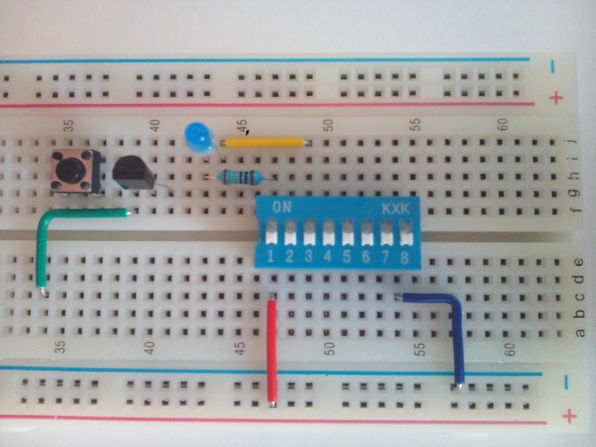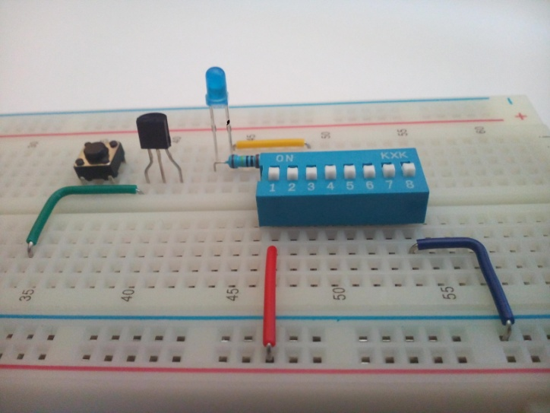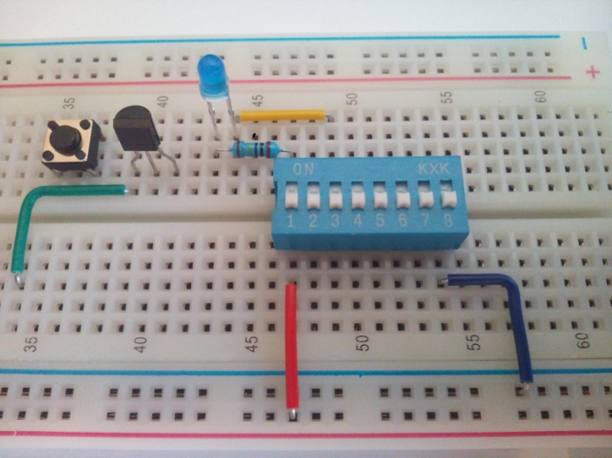  Рисунок 9 – Примеры установки компонентов и выполнения соединений, согласно приведенным требованиям  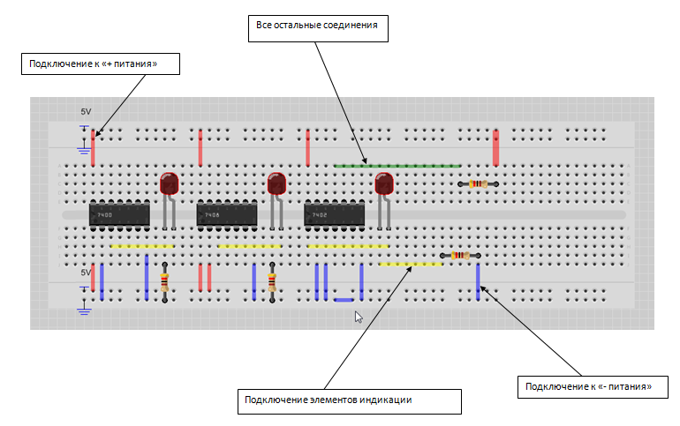  Рисунок 9 – Продолжение  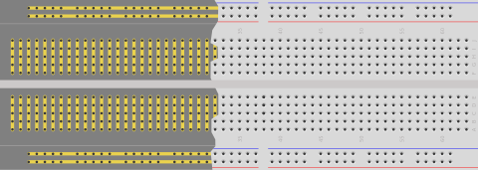  Рисунок 10 – Схема внутренних электрических соединений макетной платы  По завершении сборки необходимо:  - подключить собранное устройство к имеющемуся источнику питания;  - выполнить необходимые настройки и проверить работоспособность;  - продемонстрировать результаты выполнения экспертной группе и сдать результаты работы.  - соблюдение техники безопасности на рабочем месте оценивается по следующим двум параметрам: правильность пользования паяльником, инструментом и технической документацией в процессе выполнения работы – 2 балла; подготовка рабочего места и соблюдение мер безопасности при изготовлении устройства – 3 балла.
Требования От и ТБ. | Объяснять работу простых электрических устройств по их принципиальным или функциональным схемам; использовать защитные очки при монтаже для защиты глаз от травм обрезками ножек или горячим припоем; при включении прибор должен лежать на диэлектрической поверхности во избежание короткого замыкания через проводящую поверхность;

Приложение 1
